Compte-rendu

de la rencontre avec Wheels for Europe à Dijon du 6 au 9 Mai 2022

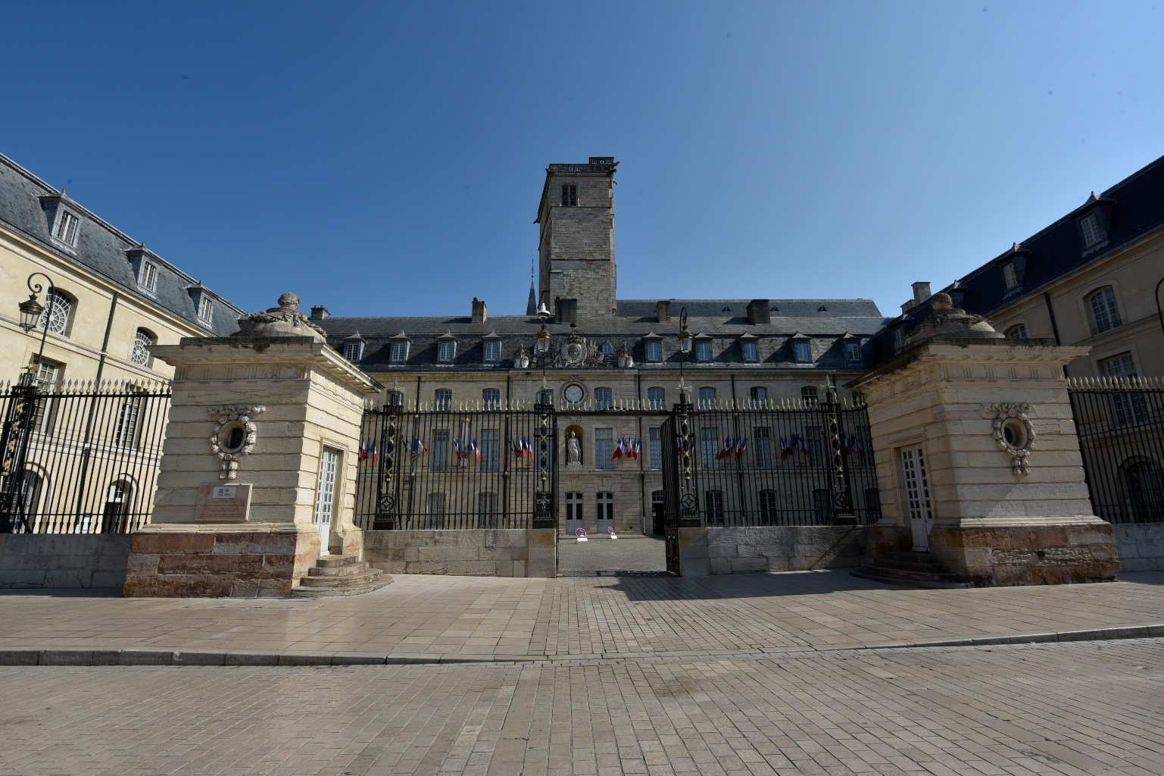
Juin 2022

Créé par : François RENAULT, membre français
de Wheels for Europe.

ORGANISATION DU SÉJOUR
Prenant comme base le déroulé de l’excellente organisation du séjour présenté par le bureau de l’association allemande « Wheels for Europe » et en collaboration étroite avec le Club des « Terrot » de M. Jean-Louis Deschaumes et du 2CV Club de Dijon, je me suis contenté de promouvoir les spécialités de la région parfois méconnues outre-Rhin.
Nous avons commencé ce séjour avec la rencontre du groupe avec Monsieur le Maire de Mayence qui était présent lors de l’inauguration de la Cité de la Gastronomie le 6 Mai.
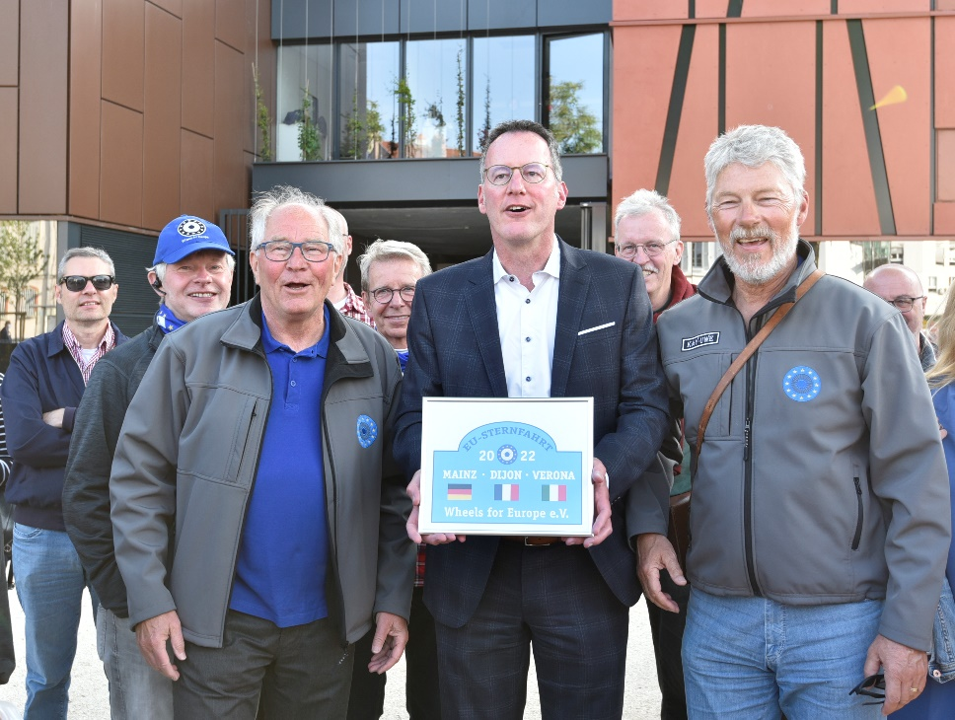

La soirée s’est déroulée à la Maison de Rhénanie-Palatinat (29 rue Buffon-Dijon).
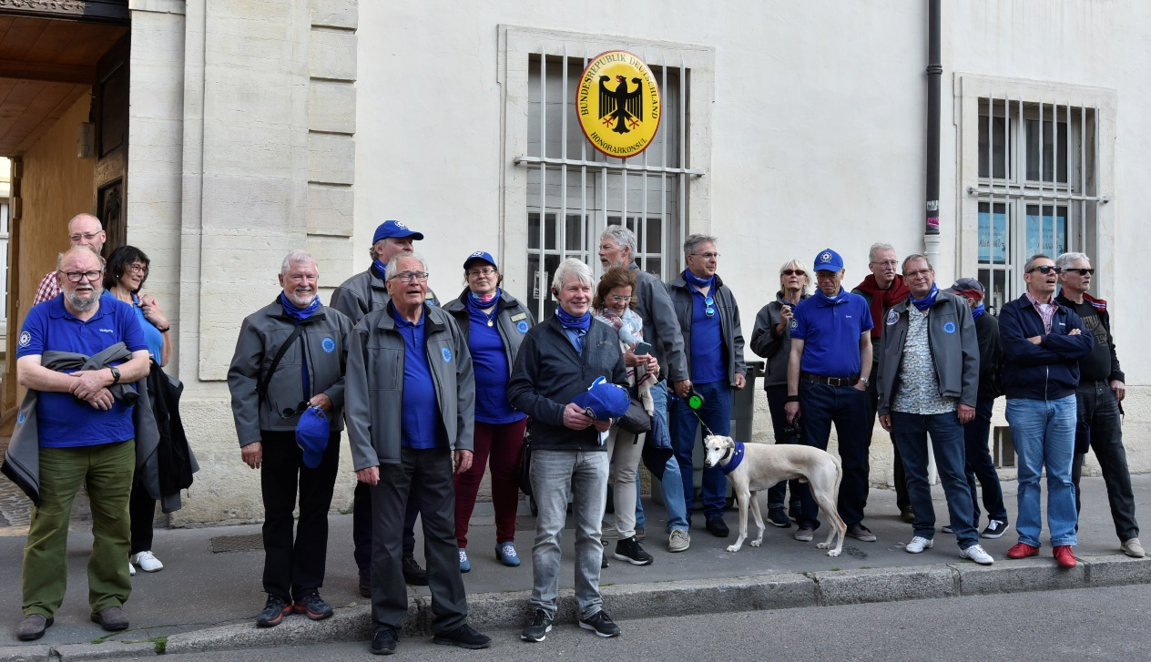

Le Samedi 7 Mai au matin, le groupe a été invité à la mairie de Longvic pour un café et un discours de bienvenue de la part de l’adjointe au Maire de cette commune,
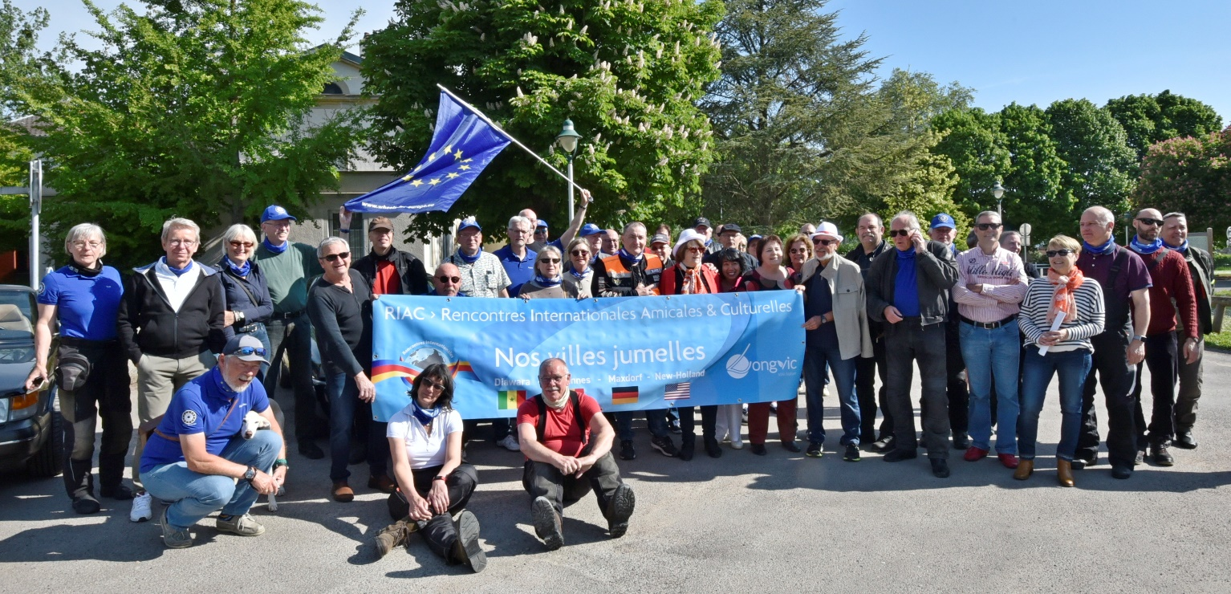
Puis un arrêt à la fromagerie DELIN à Gilly-les-Cîteaux leur a permis de déguster les fromages locaux ainsi que d’autres spécialités bourguignonnes. Un grand merci à M. Delin en personne pour leur avoir fait connaître ses produits.
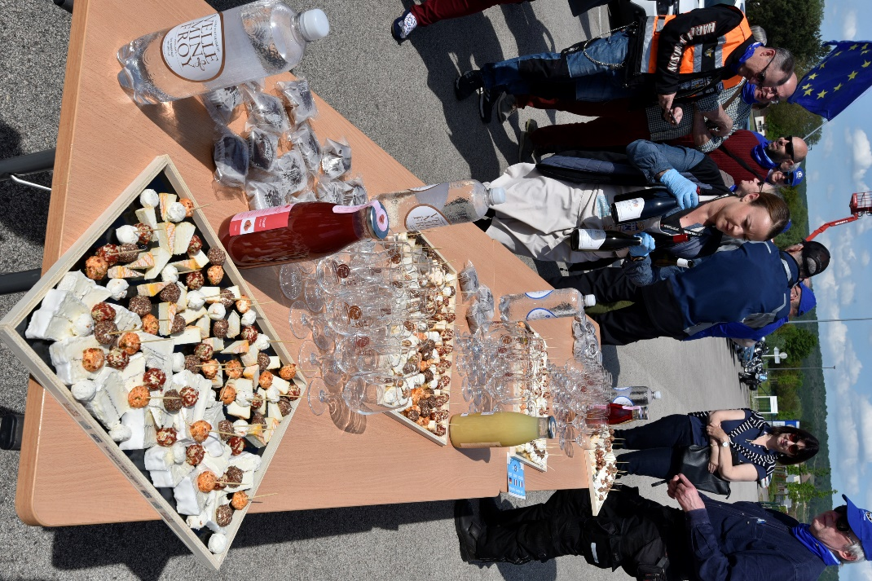
Ensuite, le convoi est arrivé à Beaune pour la visite guidée des Hospices :
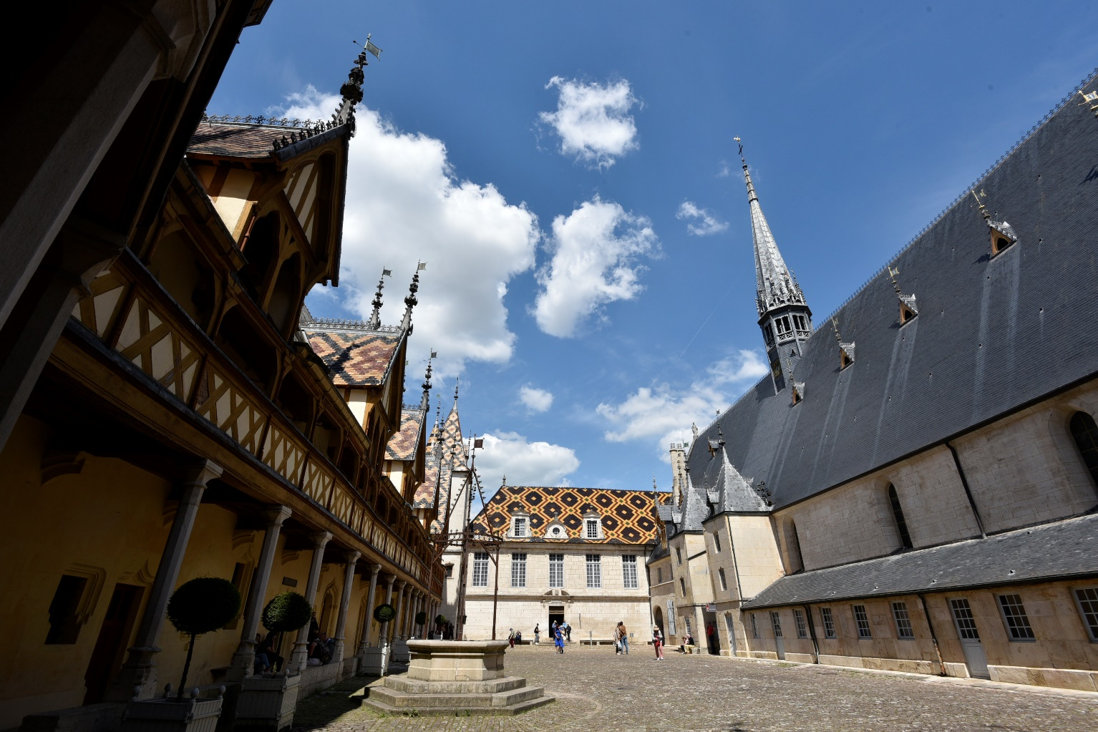
Au retour, un cadeau a été remis à la mairie de Pommard de la part de la ville de Nackerheim (jumelée avec Pommard).
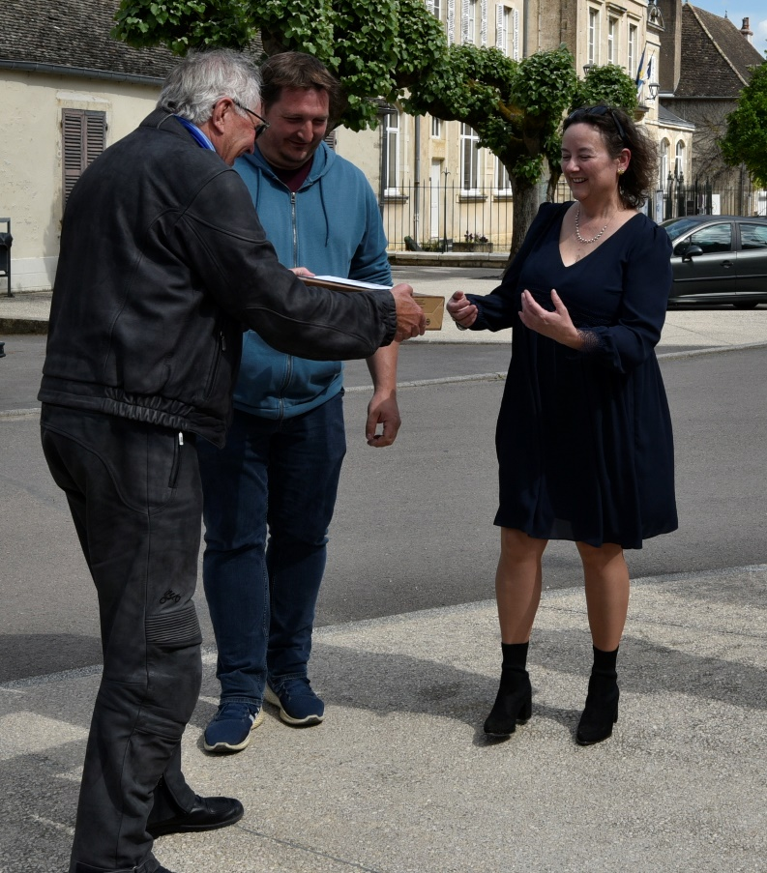
Et enfin, retour par la route des Grands Crus avec un arrêt incontournable au Clos Vougeot :
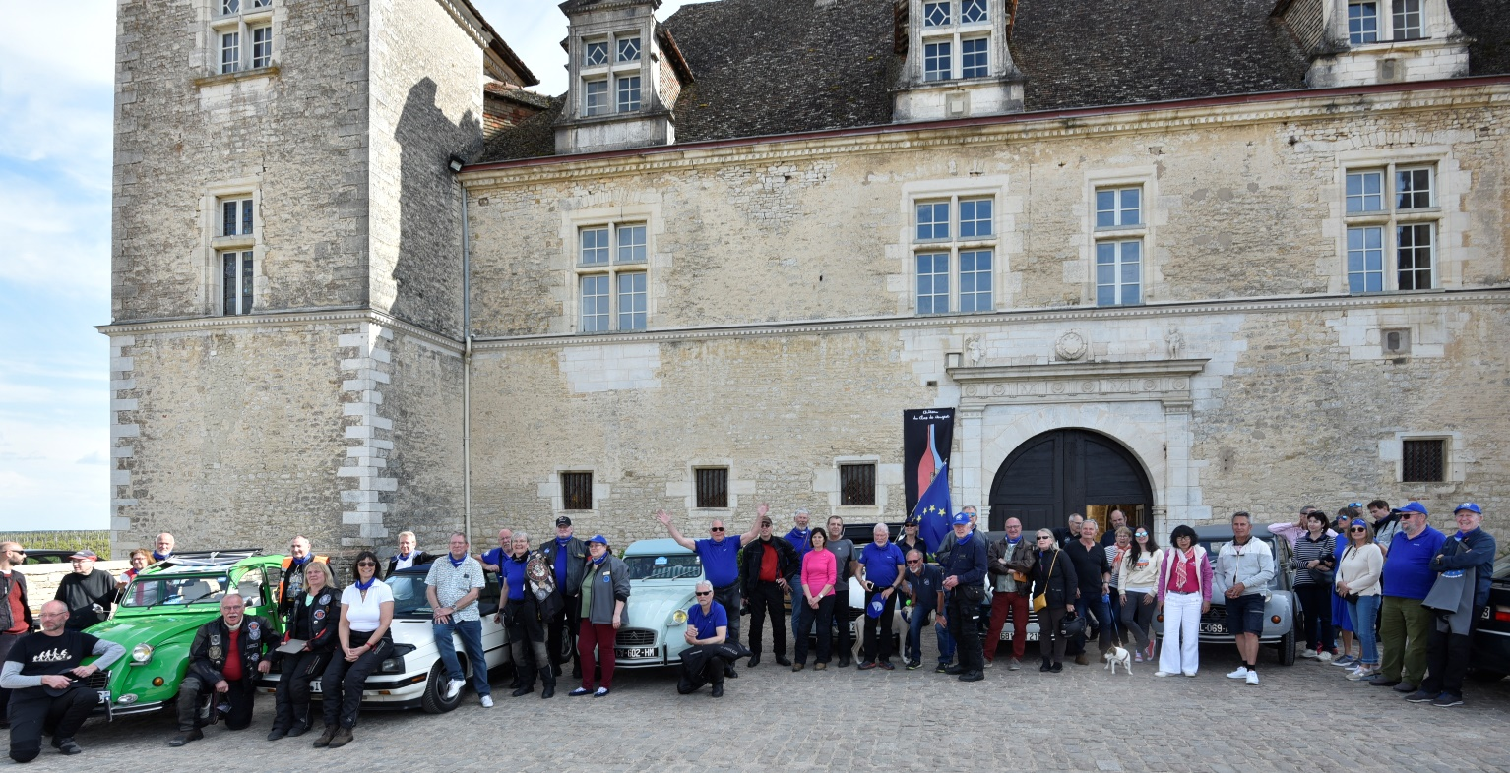
Le dimanche 8 Mai a été consacré à la visite guidée (en allemand) de la ville de Dijon.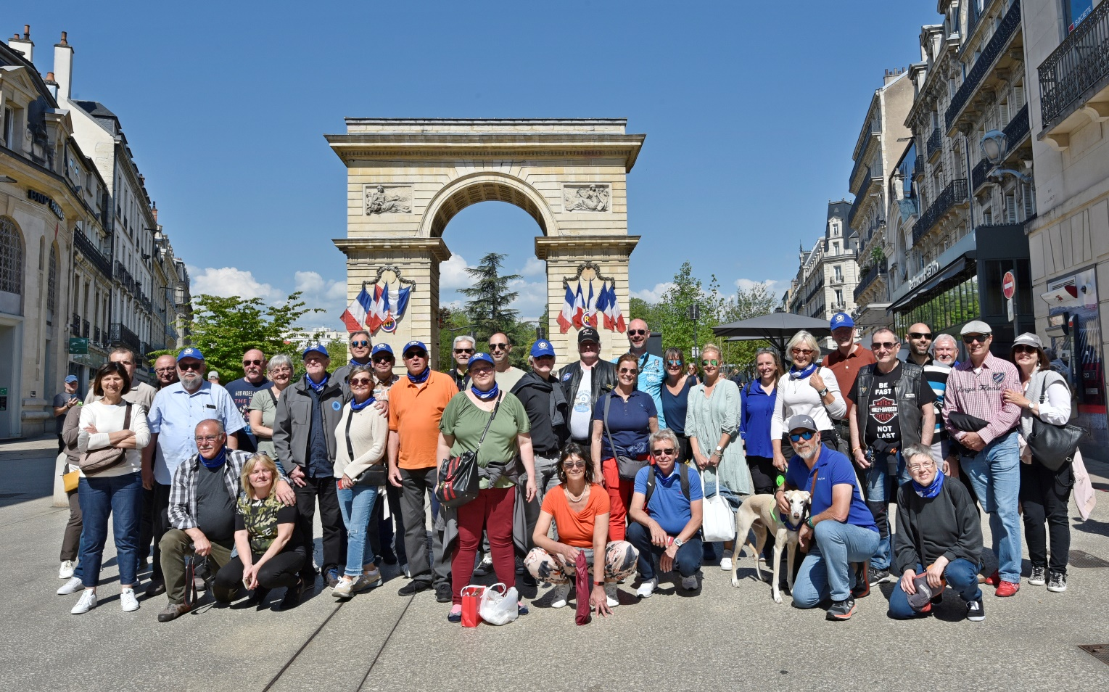

Et l’après midi, Le Club des « Terrot » et le 2CV club ont organisé une sortie au-dessus des vignobles de la Côte d’Or et retour par la vallée de l’Ouche sans oublier l’emplacement de l’ancienne usine où étaient fabriquées les fameuses motos « Terrot ».
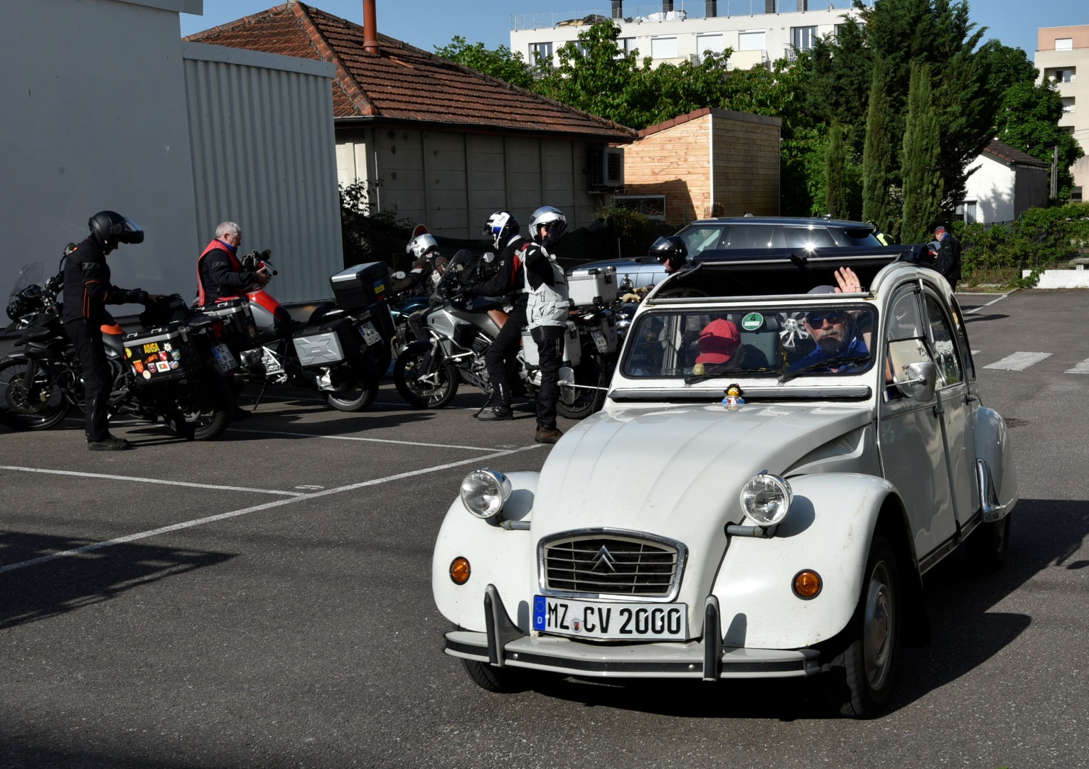
CONCLUSION :
Ce type de rencontre est bénéfique pour, d’une part le maintien de l’amitié franco-Allemande, l’échange linguistique et le partage des connaissances sur les techniques autos et motos. Les visites culturelles et gastronomiques ont été fortement appréciées par le groupe et nous ne demandons qu’une chose, c’est de pouvoir continuer à reproduire ce type de sortie.

Rédaction et photos :
Francois RENAULT
e-mail : bardoche6@sfr.fr

